附件1
服务机构申请入驻流程
一、账号注册
1.访问赛创网（https://www.sme-sc.org.cn），点击首页“注册”进入页面。
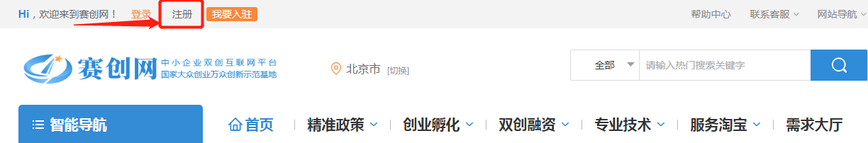
2.手机号或邮箱注册。
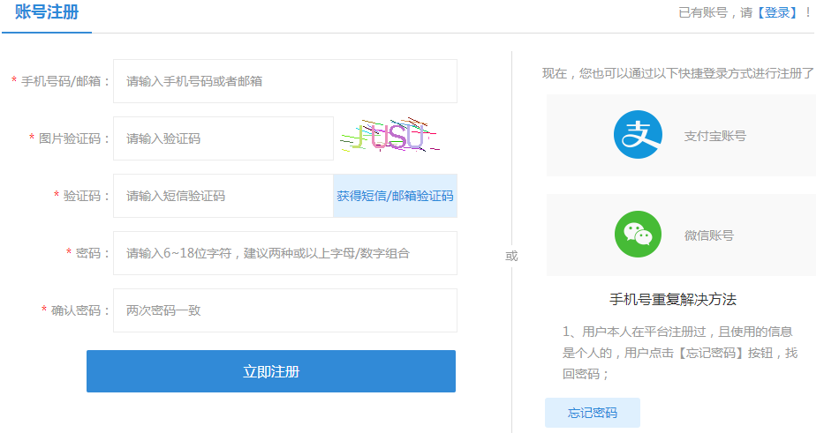
二、认证服务机构
1.登录后，点击会员中心。
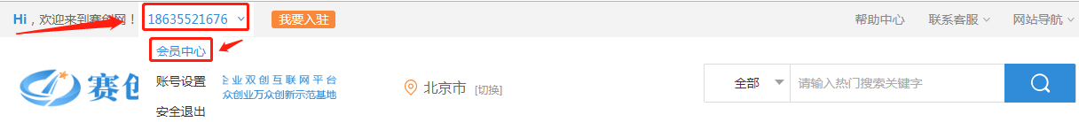
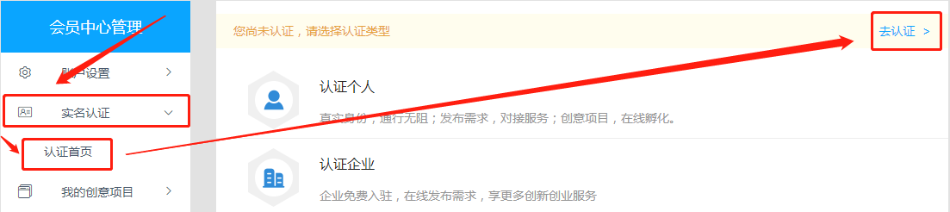
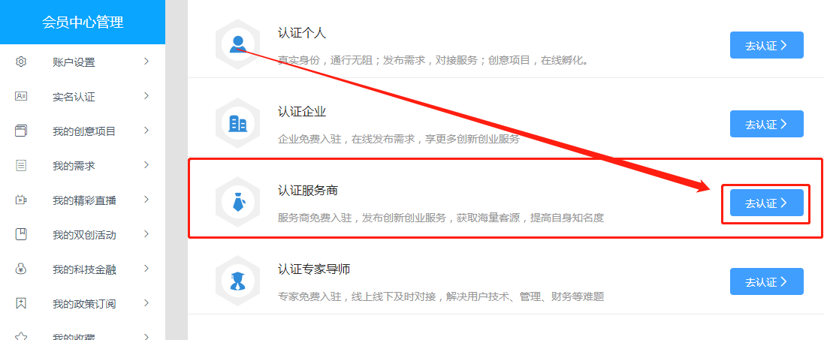
2.认证服务商，点击“去认证”。
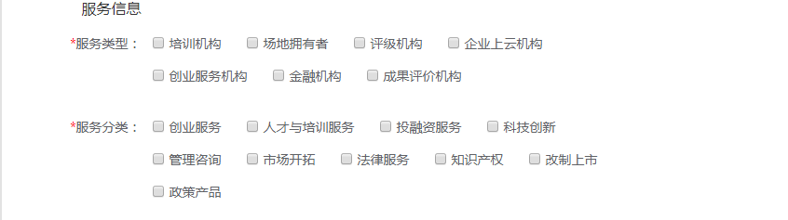
注：服务信息需根据服务类型进行选择
3.上传附件。

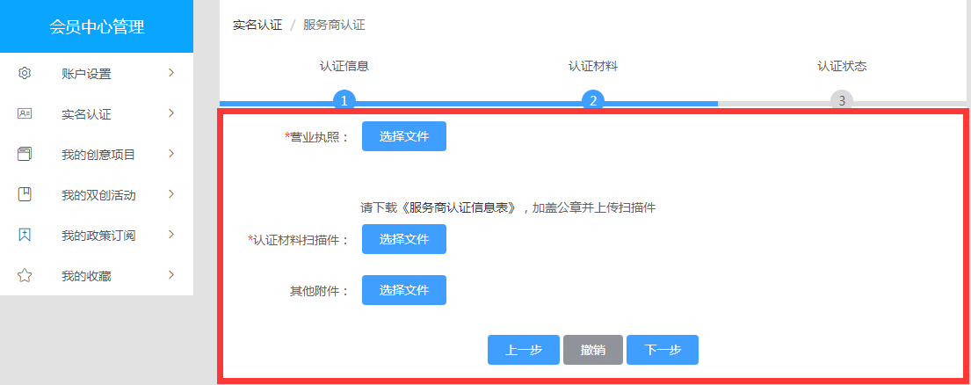
注：《服务商认证信息表》需加盖单位公章上传扫描件。
4.完成认证提交后，国家工信安全中心组织专家进行审核筛选，确定入选名单。
三、入选服务机构发布服务产品
1.进入“会员中心”，信息维护-服务机构信息维护，填写信息。
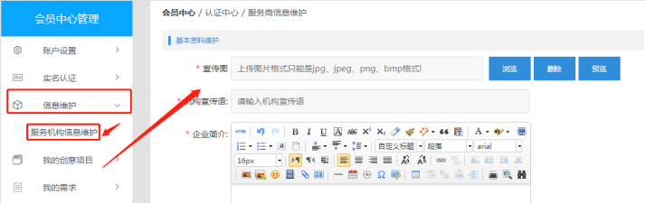
2.提交后，在“服务淘宝”-“服务机构”查看。
3.进入“会员中心”，“我的服务淘宝”-“我发布的服务产品”-“添加”。
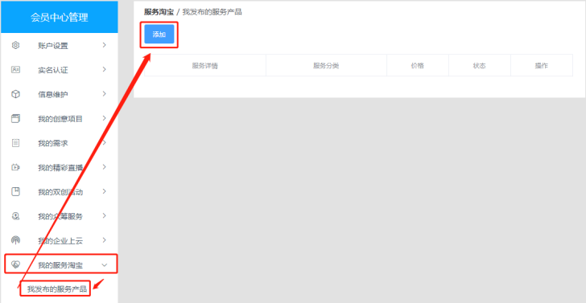
注:服务缩略图大小320px（水平）×202px（垂直）展示效果最佳
4.提交审核，审核后在“服务淘宝”-“服务产品”中显示。

